一、按照下列要求，请开发一个聊天应用APP，提交源代码和APK文件。（60）
（1）采用的基于HTTP协议或者采用基于TCP/IP协议或者UDP/IP协议实现； | 得 分 | 评阅人
（2）具体功能要求（带*必须完成的功能）
a.要求实现显示聊天用户列表，以及检索和查看用户的详细信息；
b.要求实现聊天功能；*
c.要求实现登录注册功能；*
d.要求对聊天的记录进行管理，可以按照日期查看历史聊天记录；
e.可以修改用户的个人信息（昵称、图片、个人简介）
f:可以定义APP的帮助信息
g:可以定义应用的配置功能，修改APP的字体大小、背景图片等...
h:界面交互良好，操作方便。*
- 技术要求
- Android界面渲染技术（要求采用抽屉布局和RecyclerView组件）
- Android的访问网络技术（网络技术任选）
- 数据解析技术
- 数据库持久处理
- 文件处理
- 并发处理

二、请书写技术报告，报告内容描述开发聊天应用程序的分析和设计方案和关键技术的说明以及核心代码的实现。（30分）
 | 得 分 | 评阅人

1、数据库设计
数据库采用MySQL数据库
1.1用户表（user）
用户表用于存储用户的账号、密码、昵称、性别、出生日期、所在地、是否上线等信息。
用户表数据库字段如图1.1

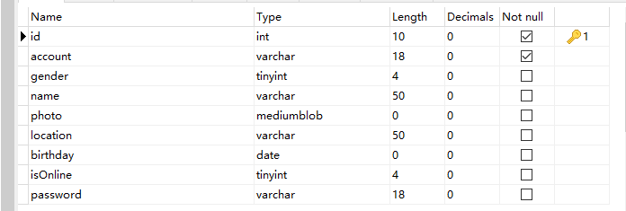

图 1.1 用户表字段

1.2消息缓存表（savemsg）

用户缓存表用于存放没有上线的用户的临时消息，包括留言和好友添加信息
消息缓存表如图1.2

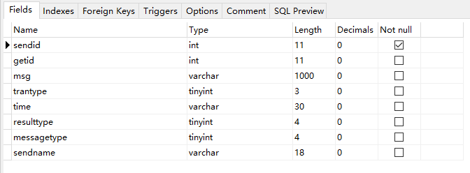
图1.2 用户缓存表字段

1.3好友关系表（friendlist）
好友关系表用于存放用户的好友列表
好友关系表如图1.3

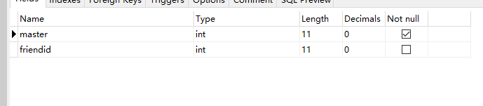
图1.3 好友关系表

1.4 数据库ER图

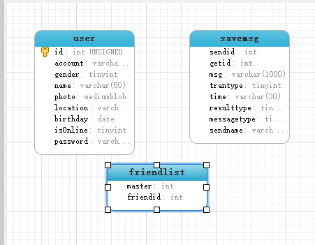

2、服务器开发
2.1 服务器端技术路线
聊天系统服务器基于Java Socket网络编程和并发编程、多线程技术、jdbc实现。通过哈希表（hashmap）存储来自每一个向客户端的发送线程和消息监听进程，方便查询和管理。发送给好友的消息是以消息对列的形式发送出去，而对于登录，注册，查询，更改用户信息的对及时性要求高的消息则直接发送回馈消息不经过消息对列那一步。
服务器端线程。发送消息类为自己定义的TranObject类，该类实现了Serializable接口所以可以使用socket 传输改数据结构。服务器端主要的实现的功能是用户注册、用于登录账号验证、消息转发、好友添加、用户数据更新，
用户信息查询、存储临时消息到数据库服务器。
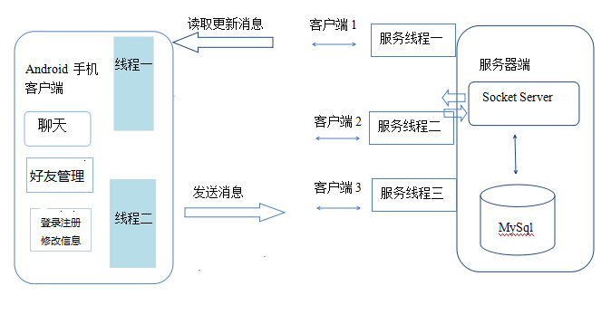

图2.1 服务器架构图

2.2 核心代码：

2.2.1、服务器端接收新的客户端连接代码：
public void begin(){
try {
server = new ServerSocket(PORT);
System.out.println("服务器已经启动...");
} catch (IOException e) {
System.out.println("服务器启动失败");
e.printStackTrace();
}
while(true){
try {
Socket client = server.accept();
new ClientActivity(this,client);
} catch (IOException e) {
e.printStackTrace();
}
}
}

2.2.2、服务器端对不同类型的消息进行分类处理代码：

private void readMsg() {
SocketAddress s = client.getmClient().getRemoteSocketAddress();
try {
TranObject tran = (TranObject) read.readObject();
TranObjectType type = tran.getTranType();
switch (type) {
case REGISTER_ACCOUNT:
String account = (String) tran.getObject();
System.out.println(account);
client.checkAccount(account);
break;
case REGISTER:
client.regist(tran);
break;
case LOGIN:
client.login(tran);
break;
case SEARCH_FRIEND:
client.searchFriend(tran);
break;
case FRIEND_REQUEST:
client.friendRequset(tran);
break;
case MESSAGE:
client.sendMessage(tran);
case UPDATE_INFO:
client.update_info(tran);
break;
default:
break;
}
} catch (ClassNotFoundException e) {
e.printStackTrace();
} catch (EOFException e) {
client.close();
} catch (IOException e) {
e.printStackTrace();
}
}

2.2.3 服务器端从消息队列提取消息发送到客户端

public void run() {
while (isRunning) {
if (mClient.sizeOfQueue() == 0)
try {
// 若没有数据则阻塞
TimeUnit.SECONDS.sleep(3);
} catch (InterruptedException e) {
e.printStackTrace();
}
else {
TranObject tran = mClient.removeQueueEle(0);
mClient.send(tran);
}
}
}

2.2.4服务器端发送给好友消息转发核心代码：
public void sendFriend(TranObject tran) {
ClientActivity friendClient = null;
System.out.println("包含要发送的那个好友吗？" + tran.getReceiveId()
+ mServer.contatinId(tran.getReceiveId()));
//如果好友在线
if (mServer.contatinId(tran.getReceiveId())) {
friendClient = mServer.getClientByID(tran.getReceiveId());
System.out.println("将好友请求发给好友...");
friendClient.insertQueue(tran);
} else {
//如果不在线
SaveMsgDao.insertSaveMsg(user.getId(), tran);
}
}

2.2.5 服务器端好友添加业务逻辑实现：
public void friendRequset(TranObject tran) {
System.out.println("添加好友");
Result result = tran.getResult();
if (result == Result.FRIEND_REQUEST_RESPONSE_ACCEPT) {
System.out.println("接收方id" + tran.getReceiveId());
FriendDao.addFriend(tran.getReceiveId(), tran.getSendId());
FriendDao.addFriend(tran.getSendId(), tran.getReceiveId());
System.out.println("添加好友成功....");
// 向好友发起方 发送自己的信息
tran.setObject(user);
ArrayList<User> friend = UserDao.selectFriendByAccountOrID(tran
.getSendId());
tran.setObject(friend.get(0));
tran.setSendName(user.getUserName());
// 向自己添加好友
friend = UserDao.selectFriendByAccountOrID(tran.getReceiveId());
TranObject tran2 = new TranObject();
tran2.setObject(friend.get(0));
tran2.setResult(tran.getResult());
tran2.setReceiveId(tran.getSendId());
tran2.setSendId(tran.getReceiveId());
tran2.setSendName(friend.get(0).getUserName());
tran2.setTranType(tran.getTranType());
tran2.setSendTime(tran2.getSendTime());
send(tran2);
}
sendFriend(tran);
}

3、客户端设计端设计
客户端充分采用Fragment 碎片进行布局，打造页面精简优美的交互界面。仿照QQ的页面布局，并通过反编译手机QQ获取到手机QQ里的图片素材，方便解决客户端的素材问题，并实现用户登录注册、用户好友列表、好友添加、好友查找、用户信息修改的功能。

3.1客户端核心代码：
3.1.1客户端消息发送线程：

public ClientSendThread(Socket socket) {
this.mSocket = socket;
try {
oos = new ObjectOutputStream(mSocket.getOutputStream());
} catch (IOException e) {
// TODO Auto-generated catch block
e.printStackTrace();
}
}
public void sendMessage(final TranObject t) throws IOException{
new Thread(new Runnable() {
@Override
public void run() {
try {
oos.writeObject(t);
} catch (IOException e) {
e.printStackTrace();
}
try {
oos.flush();
} catch (IOException e) {
e.printStackTrace();
}
}
}).start();
}

3.1.2客户端监听服务器线程：

public void run() {
try {
isStart = true;
while (isStart) {
TranObject mReceived = null;
//System.out.println("开始接受服务器");
mReceived = (TranObject) mOis.readObject();
System.out.println("接受成功");
System.out.println(mReceived.getTranType());
System.out.println("接收内容 "+mReceived.getResult());
switch (mReceived.getTranType()) {
case REGISTER_ACCOUNT:
StepAccount.setRegisterInfo(mReceived, true);
System.out.println("注册账号成功");
break;
case REGISTER:
StepPhoto.setRegisterInfo(mReceived, true);
break;
case LOGIN:
ApplicationData.getInstance().loginMessageArrived(mReceived);
System.out.println("跳出LOgin switch");
break;
case SEARCH_FRIEND:
System.out.println("收到朋友查找结果");
SearchFriendActivity.messageArrived(mReceived);
break;
case FRIEND_REQUEST:
ApplicationData.getInstance().friendRequestArrived(mReceived);
break;
case MESSAGE:
ApplicationData.getInstance().messageArrived(mReceived);
break;
case UPDATE_INFO:
Modify.messageArrived();
break;
default:
break;
}
}
} catch (IOException e) {
// TODO Auto-generated catch block
e.printStackTrace();
} catch (ClassNotFoundException e) {
// TODO: handle exception
e.printStackTrace();
}
}

2.2.3客户端通过ApplicationData类采用单例模式管理用户的数据,
ApplicationData类核心代码：
public class ApplicationData {
private static ApplicationData mInitData;
private User mUser;
public static boolean mIsReceived;
private List<User> mFriendList;
private TranObject mReceivedMessage;
private Map<Integer, Bitmap> mFriendPhotoMap;
private Handler messageHandler;
private Handler chatMessageHandler;
private Handler friendListHandler;
private Context mContext;
private List<User> mFriendSearched;
private Bitmap mUserPhoto;
private List<MessageTabEntity> mMessageEntities;// messageFragment显示的列表
private Map<Integer, List<ChatEntity>> mChatMessagesMap;
public Map<Integer, List<ChatEntity>> getChatMessagesMap() {
return mChatMessagesMap;
}
public void setChatMessagesMap(
Map<Integer, List<ChatEntity>> mChatMessagesMap) {
this.mChatMessagesMap = mChatMessagesMap;
}
public static ApplicationData getInstance() {
if (mInitData == null) {
mInitData = new ApplicationData();
}
return mInitData;
}
private ApplicationData() {
}
public void start() {
while (!(mIsReceived)) {
System.out.println("mIsReceived 是" + mIsReceived);
}
}
public void loginMessageArrived(Object tranObject) {
mReceivedMessage = (TranObject) tranObject;
Result loginResult = mReceivedMessage.getResult();
if (loginResult == Result.LOGIN_SUCCESS) {
mUser = (User) mReceivedMessage.getObject();
if(mUser==null){
System.out.println("user 为空 ");
}
System.out.println("user "+ mUser.getUserName());
mFriendList = mUser.getFriendList();// 根据从服务器得到的信息，设置好友是否在线
Log.d(" friendlist 大小",mFriendList.size()+"");
mUserPhoto = PhotoUtils.getBitmap(mUser.getPhoto());
List<User> friendListLocal = ImDB.getInstance(mContext)
.getAllFriend();
mFriendPhotoMap = new HashMap<Integer, Bitmap>();
System.out.println("本地好友数量 "+ friendListLocal.size());
for (int i = 0; i < mFriendList.size(); i++) {
User friend = mFriendList.get(i);
System.out.println("开始获取好友头像 ");
if(friend.getPhoto()==null){
System.out.println("friedlist头像 为空 ");
}
Bitmap photo = PhotoUtils.getBitmap(friend.getPhoto());
System.out.println("开始获取好友头像 后 ");
if(photo==null){
System.out.println("服务器获取好友头像为空 为空 ");
}
mFriendPhotoMap.put(friend.getId(), photo);
}
System.out.println("获取到friendmap");
mMessageEntities = ImDB.getInstance(mContext).getAllMessage();
System.out.println("获取到mMessageEntities");
} else {
System.out.println("登录不成功");
mUser = null;
mFriendList = null;
}
mChatMessagesMap = new HashMap<Integer, List<ChatEntity>>();
mIsReceived = true;
if(mIsReceived = true){
System.out.println("mIsReceived 变成了true");
}
}
public Map<Integer, Bitmap> getFriendPhotoMap() {
return mFriendPhotoMap;
}
public void setFriendPhotoList(Map<Integer, Bitmap> mFriendPhotoMap) {
this.mFriendPhotoMap = mFriendPhotoMap;
}
public User getUserInfo() {
return mUser;
}
public List<User> getFriendList() {
return mFriendList;
}
public void initData(Context comtext) {
System.out.println("initdata");
mContext = comtext;
mIsReceived = false;
mFriendList = null;
mUser = null;
mReceivedMessage = null;
}
public TranObject getReceivedMessage() {
return mReceivedMessage;
}
public void setReceivedMessage(TranObject mReceivedMessage) {
this.mReceivedMessage = mReceivedMessage;
}
public List<User> getFriendSearched() {
return mFriendSearched;
}
public void setFriendSearched(List<User> mFriendSearched) {
this.mFriendSearched = mFriendSearched;
}
public void friendRequestArrived(TranObject mReceivedRequest) {
MessageTabEntity messageEntity = new MessageTabEntity();
if (mReceivedRequest.getResult() == Result.MAKE_FRIEND_REQUEST) {
messageEntity.setMessageType(MessageTabEntity.MAKE_FRIEND_REQUEST);
messageEntity.setContent("希望加你为好友");
} else if (mReceivedRequest.getResult() == Result.FRIEND_REQUEST_RESPONSE_ACCEPT) {
messageEntity
.setMessageType(MessageTabEntity.MAKE_FRIEND_RESPONSE_ACCEPT);
messageEntity.setContent("接受了你的好友请求");
User newFriend = (User) mReceivedRequest.getObject();
if (!mFriendList.contains(newFriend)) {
mFriendList.add(newFriend);
}
mFriendPhotoMap.put(newFriend.getId(),
PhotoUtils.getBitmap(newFriend.getPhoto()));
if (friendListHandler != null) {
Message message = new Message();
message.what = 1;
friendListHandler.sendMessage(message);
}
ImDB.getInstance(mContext).saveFriend(newFriend);
} else {
messageEntity
.setMessageType(MessageTabEntity.MAKE_FRIEND_RESPONSE_REJECT);
messageEntity.setContent("拒绝了你的好友请求");
}
messageEntity.setName(mReceivedRequest.getSendName());
messageEntity.setSendTime(mReceivedRequest.getSendTime());
messageEntity.setSenderId(mReceivedRequest.getSendId());
messageEntity.setUnReadCount(1);
ImDB.getInstance(mContext).saveMessage(messageEntity);
mMessageEntities.add(messageEntity);
if (messageHandler != null) {
Message message = new Message();
message.what = 1;
messageHandler.sendMessage(message);
}
}
public void messageArrived(TranObject tran) {
ChatEntity chat = (ChatEntity) tran.getObject();
int senderId = chat.getSenderId();
System.out.println("senderId" + senderId);
boolean hasMessageTab = false;
for (int i = 0; i < mMessageEntities.size(); i++) {
MessageTabEntity messageTab = mMessageEntities.get(i);
if (messageTab.getSenderId() == senderId
&& messageTab.getMessageType() == MessageTabEntity.FRIEND_MESSAGE) {
messageTab.setUnReadCount(messageTab.getUnReadCount() + 1);
messageTab.setContent(chat.getContent());
messageTab.setSendTime(chat.getSendTime());
ImDB.getInstance(mContext).updateMessages(messageTab);
hasMessageTab = true;
}
}
if (!hasMessageTab) {
MessageTabEntity messageTab = new MessageTabEntity();
messageTab.setContent(chat.getContent());
messageTab.setMessageType(MessageTabEntity.FRIEND_MESSAGE);
messageTab.setName(tran.getSendName());
messageTab.setSenderId(senderId);
messageTab.setSendTime(chat.getSendTime());
messageTab.setUnReadCount(1);
mMessageEntities.add(messageTab);
ImDB.getInstance(mContext).saveMessage(messageTab);
}
chat.setMessageType(ChatEntity.RECEIVE);
List<ChatEntity> chatList = mChatMessagesMap.get(chat.getSenderId());
if (chatList == null) {
chatList = ImDB.getInstance(mContext).getChatMessage(
chat.getSenderId());
getChatMessagesMap().put(chat.getSenderId(), chatList);
}
chatList.add(chat);
ImDB.getInstance(mContext).saveChatMessage(chat);
if (messageHandler != null) {
Message message = new Message();
message.what = 1;
messageHandler.sendMessage(message);
}
if (chatMessageHandler != null) {
Message message = new Message();
message.what = 1;
chatMessageHandler.sendMessage(message);
}
}
}
2.2.4客户端主界面布局文件代码:
主界面分为三块：好友列表、消息、动态、个人主页
<RelativeLayout xmlns:android="http://schemas.android.com/apk/res/android"
xmlns:tools="http://schemas.android.com/tools"
android:layout_width="match_parent"
android:layout_height="match_parent" >
<LinearLayout
android:id="@+id/buttom_bar_group"
android:layout_width="match_parent"
android:layout_height="70dp"
android:layout_alignParentBottom="true"
android:orientation="horizontal" >
<RelativeLayout style="@style/ButtomBar">
<ImageButton
android:id="@+id/buttom_news"
style="@style/ButtomBarImgBtn1"
android:background="@drawable/bar_news"
android:contentDescription="@string/app_name"
android:layout_height="25dp"
android:layout_width="25dp" />
<TextView
android:layout_width="wrap_content"
android:layout_height="15dp"
android:layout_below="@id/buttom_news"
android:text="消息"
android:textSize="10sp"
android:layout_marginLeft="30dp"
/>
</RelativeLayout>
<RelativeLayout style="@style/ButtomBar" >
<ImageButton
android:id="@+id/buttom_constact"
style="@style/ButtomBarImgBtn1"
android:background="@drawable/bar_constact"
android:contentDescription="@string/app_name" />
<TextView
android:layout_width="wrap_content"
android:layout_height="15dp"
android:layout_below="@id/buttom_constact"
android:text="联系人"
android:textSize="10sp"
android:layout_marginLeft="30dp"
/>
</RelativeLayout>
<RelativeLayout style="@style/ButtomBar" >
<ImageButton
android:id="@+id/buttom_deynaimic"
style="@style/ButtomBarImgBtn1"
android:background="@drawable/bar_deynaimic"
android:contentDescription="@string/app_name" />
<TextView
android:layout_width="wrap_content"
android:layout_height="15dp"
android:layout_below="@id/buttom_deynaimic"
android:text="动态"
android:textSize="10sp"
android:layout_marginLeft="30dp"
/>
</RelativeLayout>
<RelativeLayout style="@style/ButtomBar" >
<ImageButton
android:id="@+id/buttom_setting"
style="@style/ButtomBarImgBtn1"
android:background="@drawable/bar_setting"
android:contentDescription="@string/app_name"
/>
<TextView
android:layout_width="wrap_content"
android:layout_height="15dp"
android:layout_below="@id/buttom_setting"
android:text="我"
android:textSize="10sp"
android:layout_marginLeft="34dp"
/>
</RelativeLayout>
</LinearLayout>
<View
android:id="@+id/line"
android:layout_width="match_parent"
android:layout_height="0.5dp"
android:layout_above="@id/buttom_bar_group"
android:background="@color/devide_line" />
<FrameLayout
android:id="@+id/fl_content"
android:layout_width="match_parent"
android:layout_height="match_parent"
android:layout_above="@id/line" />
</RelativeLayout>

4.系统运行效果

4.1 登录功能
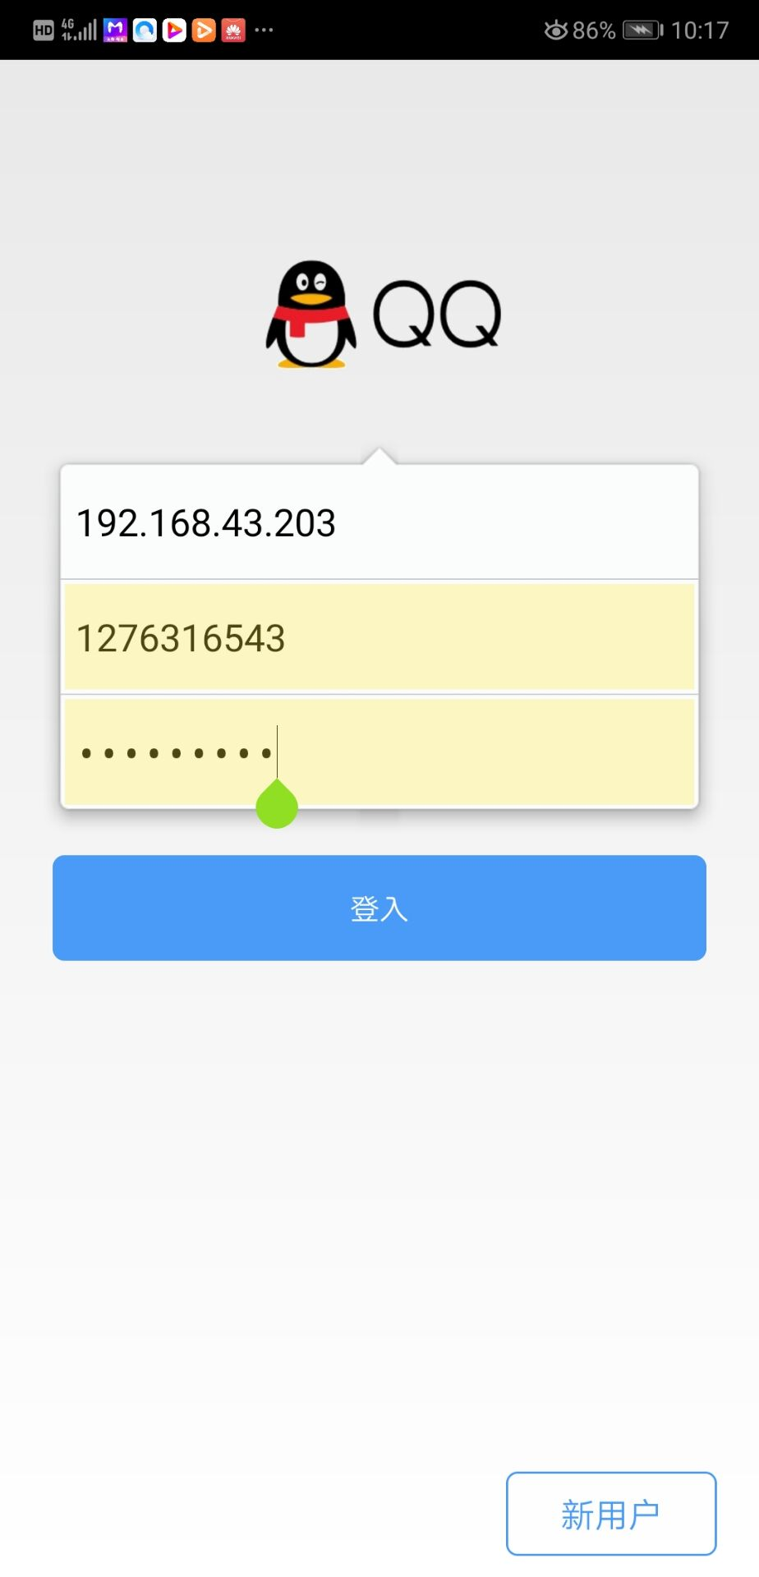

4.2 注册功能
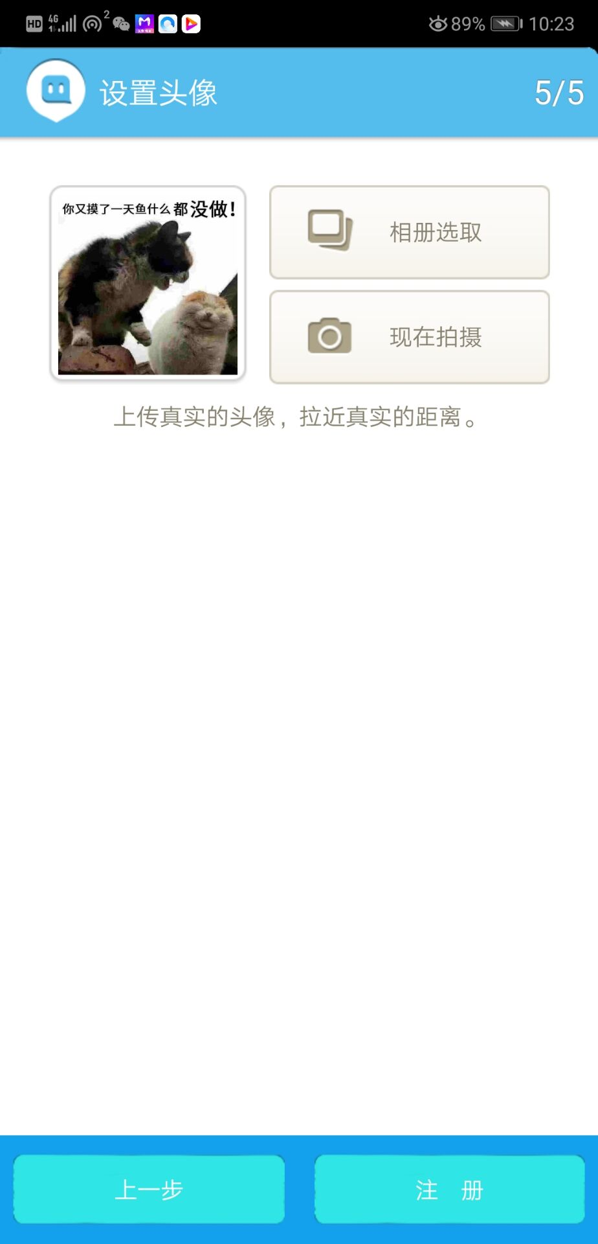

4.3好友列表
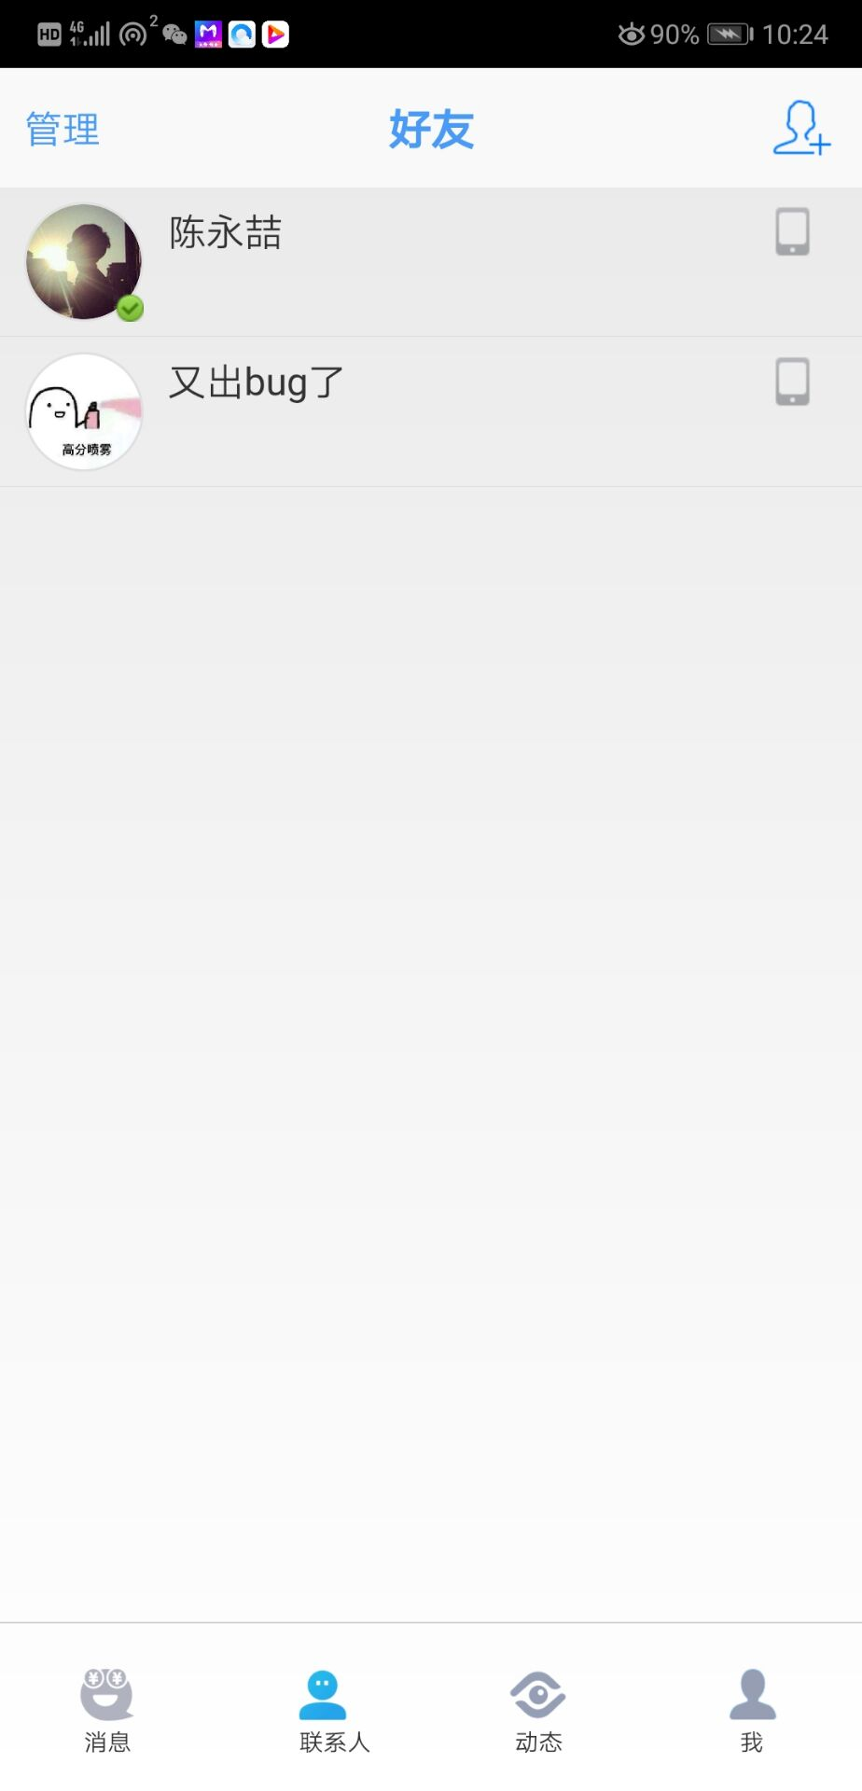

4.4 聊天功能

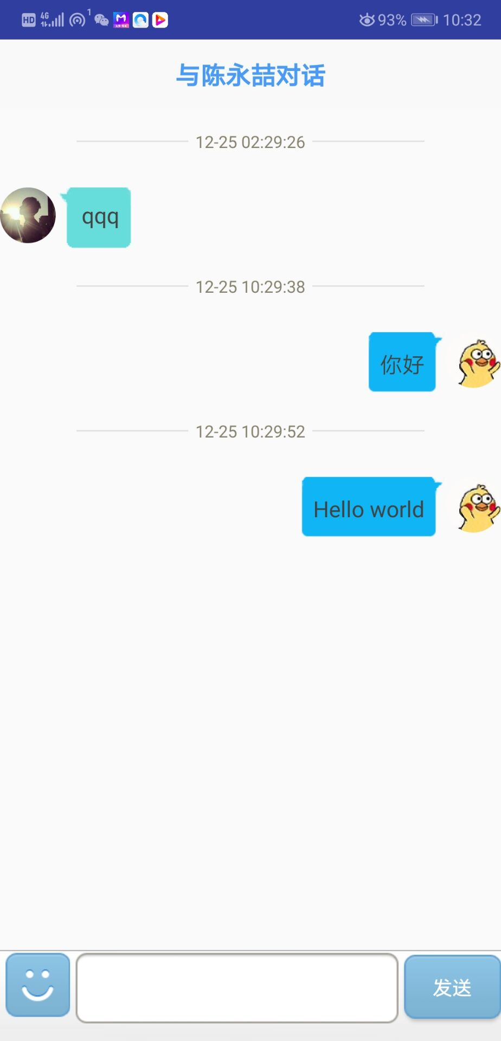

4.5 聊天消息提示功能
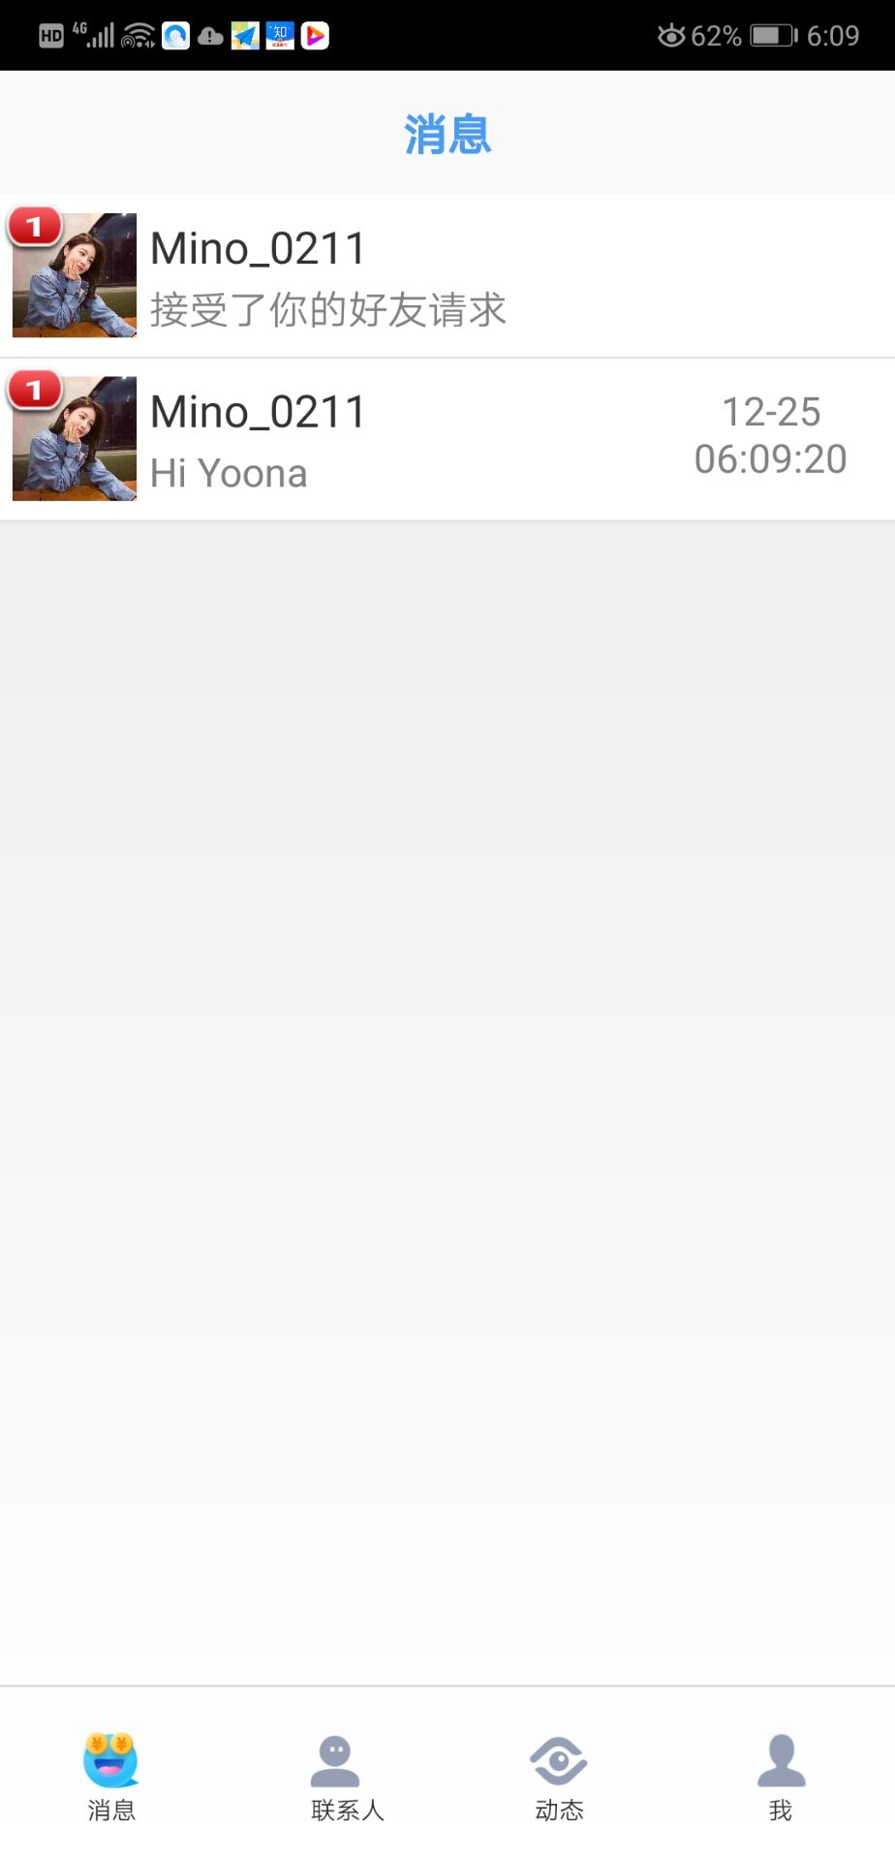

4.6个人信息修改

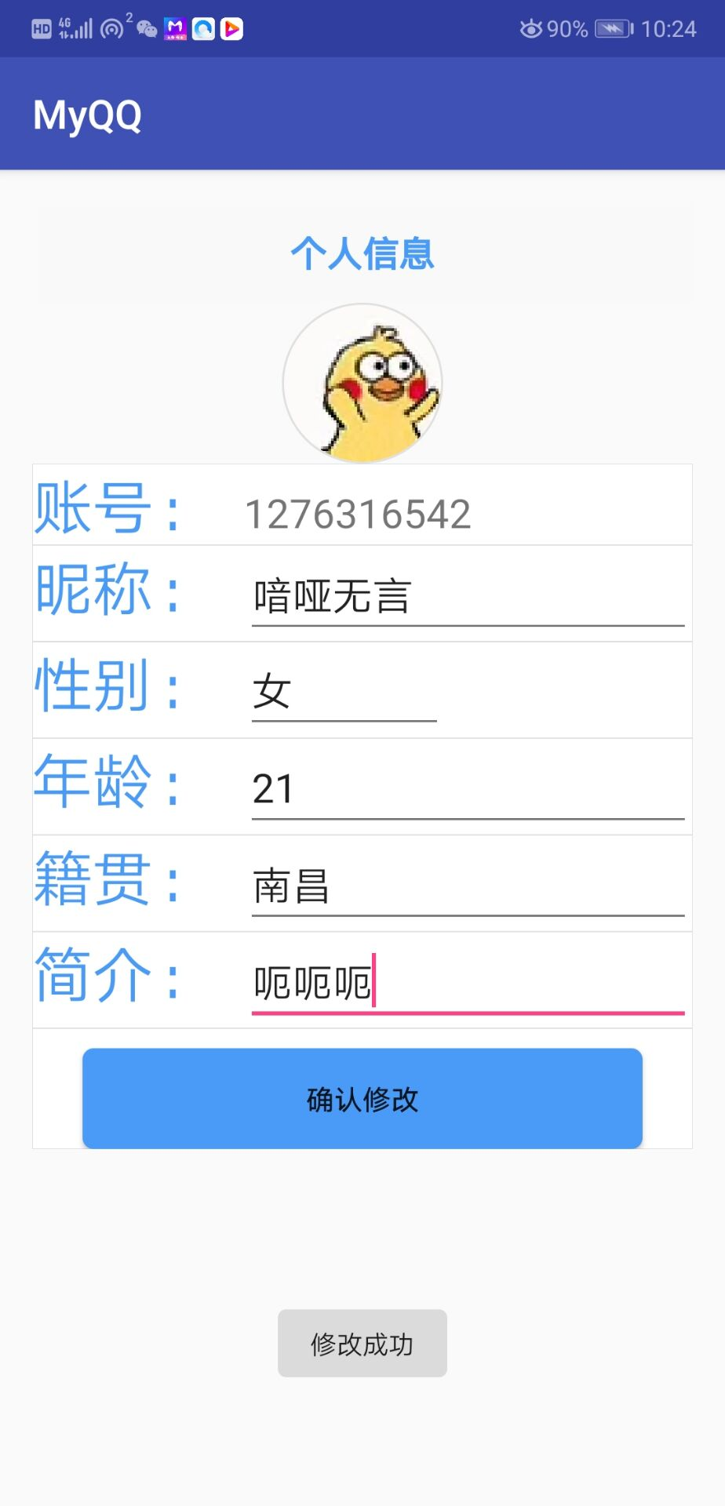

三、请结合研发过程，写出印象最深刻的问题，阐述这些问题，以及解决问题的方法。（10分）
 | 得 分 | 评阅人

在实验中遇到过一些问题困扰了我一段时间，最后还是解决了，具体情况如下。

- 在从相册选择图片设置头像时，程序立马闪退，控制台也没有任何报错信息。

解决方法：由于相册图片是在SD卡中程序必须要有访问外存的权限、找到手机里的设置给应用添加存储权限就解决了这一问题。

- 一开始发送消息程序直接异常退出，但是正常的注册登录却没有问题。
解决方法：socket发送代码不允许出现在主线程中，而因该创建一个新的线程去完成发送的任务。

- 程序如何等待服务器的及时响应并对用户做提示。
解决方案：像查找好友，更改用户信息这些立马就能完成的操作并且防止用户误操作，我在主线中写了一个死循环去等待服务器的响应，因为这段时间非常短，并且不想用户有其他对这个过程产生其他误操作，在服务器立马回馈消息，给与用户提示信息。

- 程序中对于很多数据都是重复出现的，如何节约内存，节约计算。

解决方按： 充分采用设计模式中的单例模式进行设计，既方便又可以节约资源。

- 解决服务端请求过多服务器很难快速反应的问题。
解决方案：在服务端服务器接收到用户的聊天消息并不需要立马发送给被接收用户，而是发在一个消息队列中由另一个线程去解决发送聊天消息的任务，可以加快服务器的及时反应速度。

